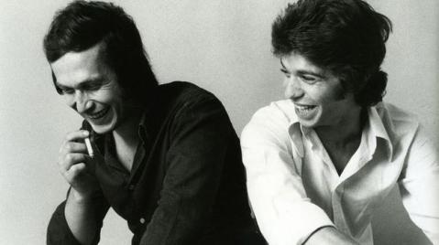
Paco de Lucía con Camarón
La guitarra y Camarón, esos fueron los dos grandes amigos de Paco de Lucía. Ambos marcaron su vida, ambos le dieron problemas y ambos eran imprescindibles para él. De la primera, su “peor pesadilla”, llegó a decir: “Yo no he estado nunca reconciliado con la guitarra. La guitarra es una hija de puta, la detesto. Es como una relación de amor y odio, que a mí me hace polvo. ¡Cómo me gustaría encontrar algo que me permitiera no tocar más! O tocar, al menos, como los brasileños, tan relajados; o como tocan la guitarra clásica. Pero la tensión del flamenco te machaca”.
Los dos amigos se conocieron en los años 60 en Jerez de la Frontera y su amistad se fue afianzando en Madrid, a finales de esa misma década. El padre de Paco, Antonio Sánchez Pecina, fue el descubridor del talento del cantaor, convirtiéndose en su productor, acogiéndole en ocasiones en su casa y ayudándole siempre con sus dificultades iniciales. Pero Camarón empezó a descuidarse y a trasnochar, llevaba una vida poco ordenada, asunto que la familia de Lucía no veía con buenos ojos. Él prefirió su libertad y se marchó, buscando otro productor, cosa que enfadó a Paco por todo lo que su padre había hecho por él.
Sin embargo, los años consiguieron hacerles olvidar aquella disputa y restablecer su amistad. Comenzaron a grabar canciones juntos, pero los compromisos internacionales de Paco y la caótica vida de su amigo hacían que cada vez fuera más difícil. La última colaboración entre ellos fue para el que sería el último disco de Camarón, 'Porto de rabia y miel', de 1992. No volvieron a verse y poco después el de la Isla fallecería a causa de un cáncer de pulmón. Paco de Lucía diría de su amigo: "Cuando otros cantaores recurrían a letras con temática social, la voz desgarrada de Camarón evocaba por sí sola la desolación de su pueblo".

Derechos de autor
Antes de su muerte, el guitarrista había querido visitarle para aclarar unos rumores que empezaban a extenderse respecto a los derechos de autor de sus canciones. A pesar de sus esfuerzos, este encuentro no fue posible ya que la familia del enfermo no le recibió.
Poco después de su fallecimiento, se desencadenó la mencionada polémica sobre los derechos de autor. Los seguidores del cantaor acusaron a Paco de ‘ratero’ y de haberle robado a Camarón sus canciones, a lo que Paco reaccionó con rabia afirmando que nunca haría tal cosa: “Cuando se murió Camarón me fui. He estado dos meses pensando en él cada día, sufriendo y con una tristeza inmensa. Y veo que hay rumores de que está en entredicho mi honestidad en la relación con él en cuanto a derechos de autor, algo infundado y que no tiene sentido. Siempre he intentado ayudarle con todo el cariño y la admiración del mundo. Oigo unos comentarios que tienen una conclusión: yo he engañado a Camarón. Y jamás lo he hecho".
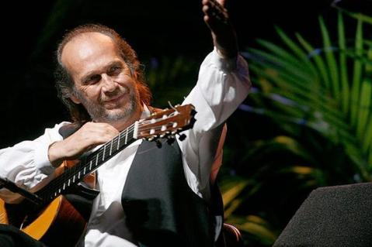
Las escuchas de canciones de Paco de Lucía aumentan un 4.087% en Spotify

Sobre el mismo tema afirmó también: “Es una de las penas más grandes que tengo. Que Camarón se haya ido y no haya podido verlo para evitar este malentendido. Es lo que más clavado tengo, que se haya ido pensando que todo lo que decían era verdad. No duermo pensando que se haya muerto con la duda. Estoy seguro que si Camarón estuviese vivo sufriría más que yo"
La disputa llegó a su fin cuando la familia de Lucía registró a su nombre las letras que le correspondían, de manera que la familia pudiera cobrar por ellos. Su viuda, Dolores Montoya, emitió un comunicado que afirmaba: "La familia de Camarón quiere dejar muy claro que ni ha dudado ni duda de la honradez y el afecto que presidió siempre la relación entre Paco de Lucía y José Monje"
No obstante, Paco no olvidaría nunca lo ocurrido, llegando a declarar: “No estaba preparado para un palo así, porque nunca me lo han dado. Me ha hecho polvo y me ha desequilibrado”.

Para saber más
- Los mensajes de condolencia por la muerte de Paco de Lucía inundan Twitter
- Muere en Cancún Paco de Lucía mientras jugaba con sus hijos
- Los restos mortales de Paco de Lucía llegan a Madrid
- El Cigala dice que con la muerte de Paco de Lucía "enmudece el flamenco"
- José Mercé: "No saldrá otra guitarra más como la de Paco de Lucía"

